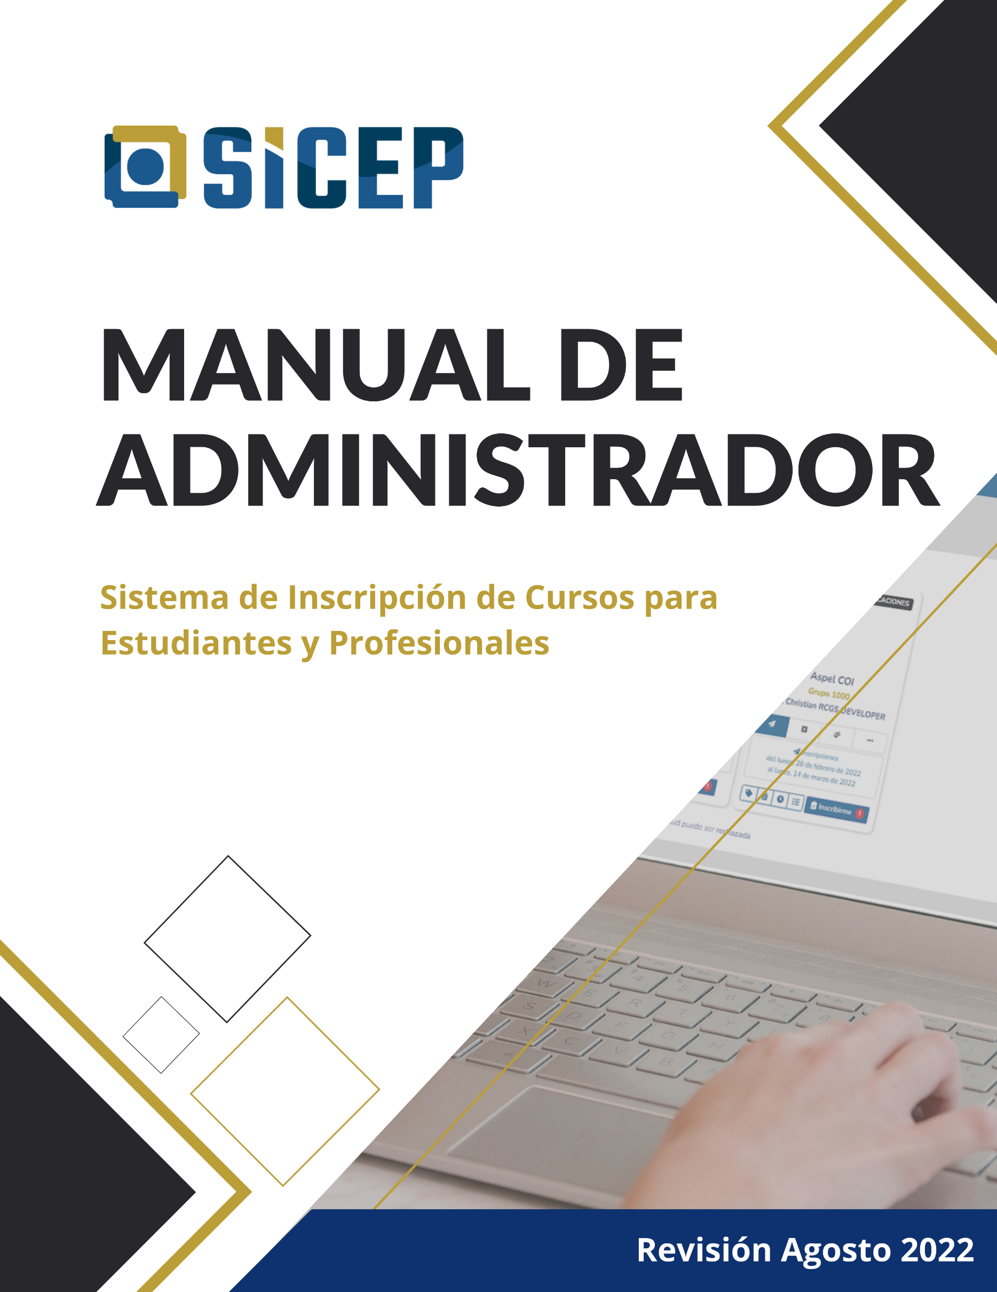

Tabla de contenido

Primer acceso 3

Panel de administrador 5

Mis Cursos 7

Editar detalles del curso 8

Mis Grupos 11

Grupos Actuales 11

Historial de grupos 14

Cursos 15

1.1 Detalles curso 15

Grupos 17

1.1 Abrir grupo 17

Ver actuales 18

Historial de grupos 19

Solicitudes de inscripción 20

1.1 Ficha de Inscripción 22

Documentación 24

Profesores 25

1.1 Agregar 25

Ver todos 26

Alumnos 28

1.1 Ver todos 28

Revisar cuentas 30

Cuentas 31

1.1 Ver todas 31

Servicio social 32

Preferencias generales 33

Mi perfil 35

# Primer acceso

Si eres nuevo y por primera vez harás uso de la plataforma, sigue los siguientes pasos. Para esto ingresaremos a la página principal:

<https://reckreastudios.com/proyectos/sicep/login.php>



Dentro de esta página, en la parte superior encontrarás el botón “*Inicio de Sesión”*al cual deberás dar clic para poder pasar a la siguiente ventana.



Se abrirá la siguiente ventana mediante la cual podremos:

1. Acceder con nuestra cuenta de administrador.
2. Realizar el registro como alumno.
3. Para acceder como administrador marque la casilla *“Soy un profesor”* y de clic en el botón *“Iniciar”*



3

2

1

# Panel de administrador

Una vez se inicie sesión, mostrará la pantalla principal del sistema, que es el panel de administrador.

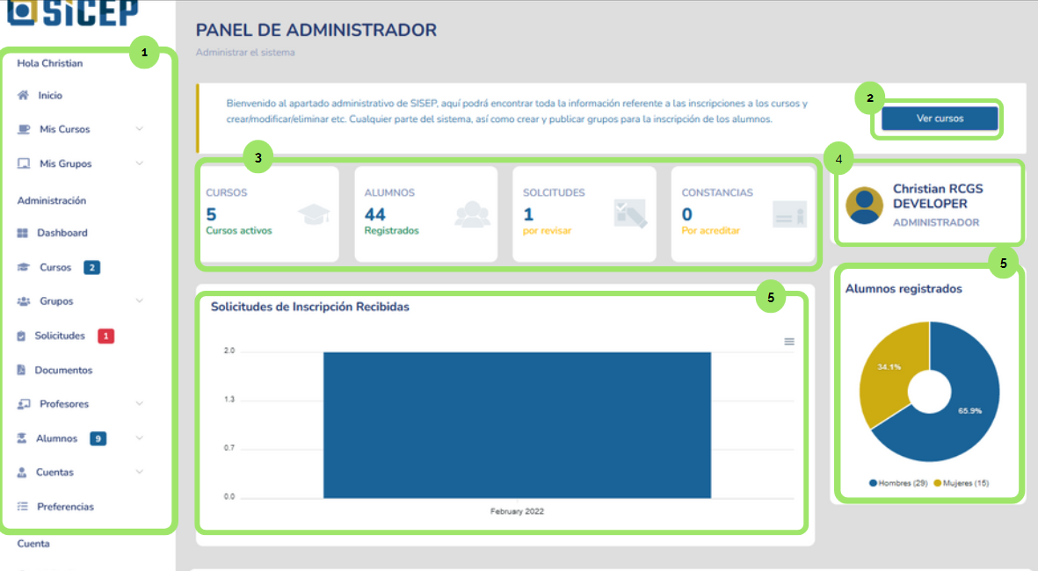

1. Área lateral izquierda, le permite navegar por los cursos, grupos, profesores, alumnos, solicitudes, documentos, cuentas, preferencias y cuanta para realizar cambios o visualizar.
2. Podrá ver los cursos disponibles. Lo direccionara a otra página.
3. Muestra los cursos, alumnos, solicitudes y constancias.
4. Aparece el perfil y que tipo de cuenta tiene, Profesor/Administrador.
5. Gráficos que muestran las solicitudes recibidas y alumnos registrados.

Siguiendo con la navegación del panel de administrador, se brinda un acceso rápido a diversas opciones como se muestran a continuación:

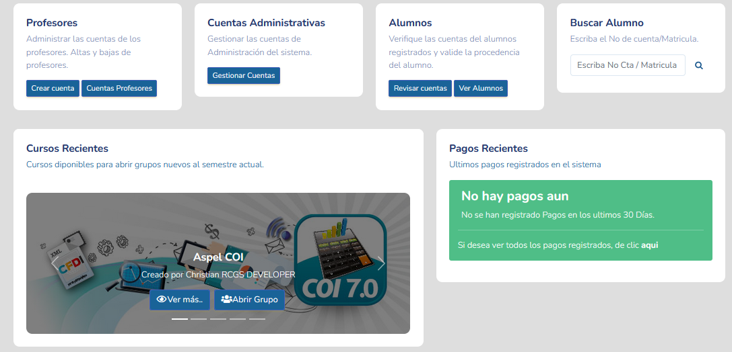

11

10

9

8

7

6

1

1

1

1

1. Administre las cuentas de profesores.
2. Gestione las cuentas administrativas
3. Visualice y verifique las cuentas de alumnos y valide la procedencia del mismo.
4. Busque información de un alumno mediante su No. Cuenta o matricula.
5. Se muestran los cursos disponibles para los cuales puede abrir un nuevo grupo.
6. Se reflejan los últimos pagos efectuados por parte de alumnos.

# Mis Cursos

Para dirigirnos al apartado de Cursos, lo hacemos a través del menú principal que nos despliega *“Propuestas” y “Proponer Nuevo”.*

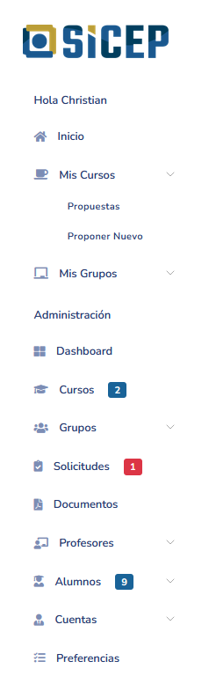

Si seleccionamos la opción de *“Propuestas”*, nos llevará a la siguiente ventana; que nos muestra una lista de los cursos pendientes de aprobación, así como los aprobados.

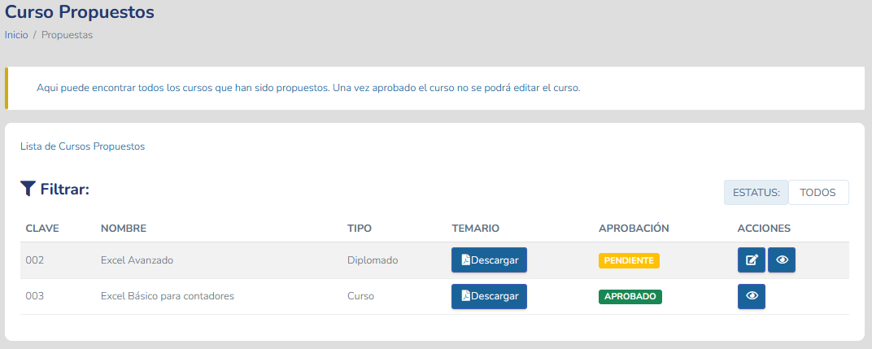

3

2

1

3

3

1. Permite descargar en PDF el temario.
2. Al seccionar esta opción nos llevara a una ventana donde se pueden editar detalles del curso.
3. Se muestra una ventana emergente con información general o una vista previa de los detalles del curso como a continuación.

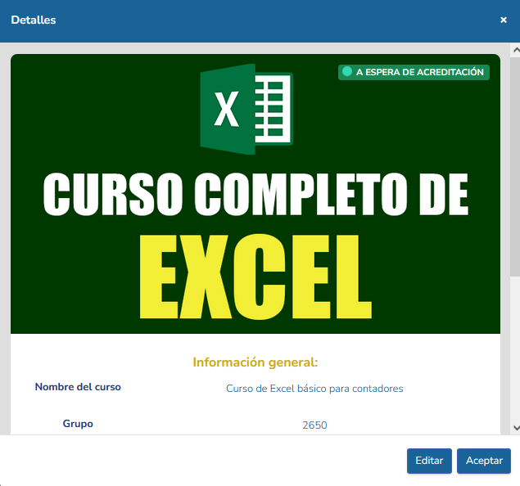

## Editar detalles del curso

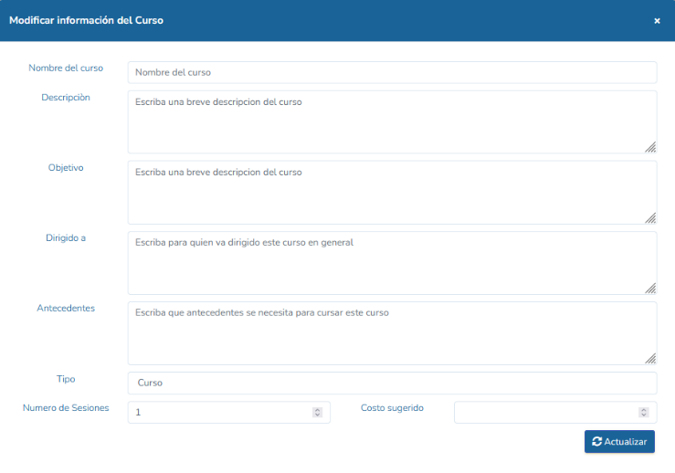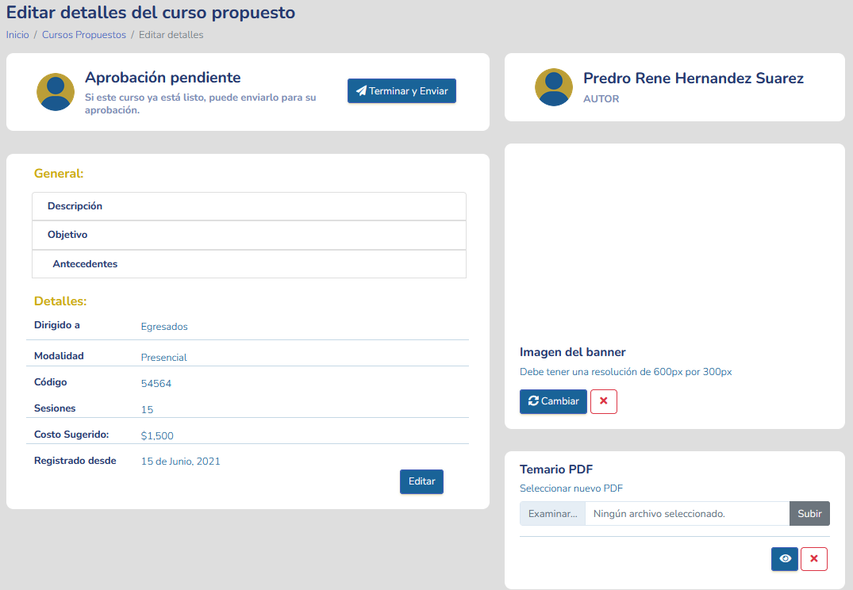

Al seleccionar el botón *“Editar”* le desplegara un formulario que debe llenar con los datos requeridos sobre la información del curso; la información se guardara al seleccionar el botón *“Actualizar”.*

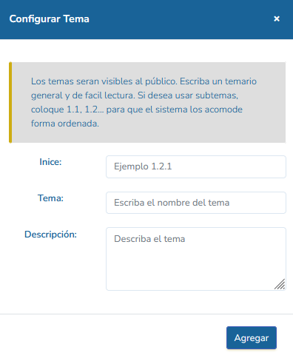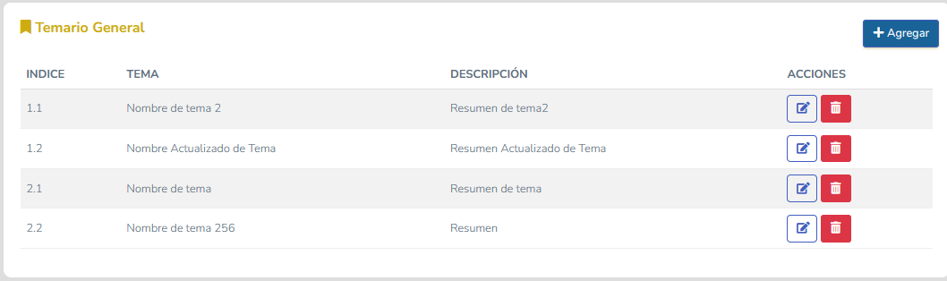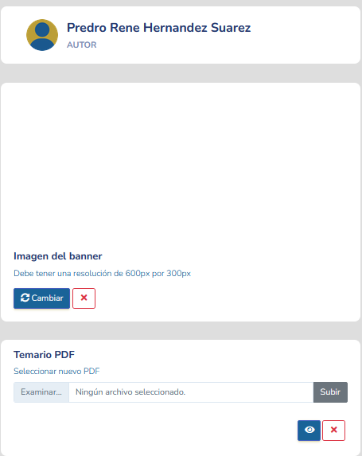Del lado derecho podrá cambiar la imagen del banner y subir el temario en formato PDF. Para guardar los cambios del banner seleccione el botón *“Actualizar”* y el botón *“Agregar”* para configurar el temario.

Para la sección “Proponer nuevo” nos llevara a la siguiente ventana:

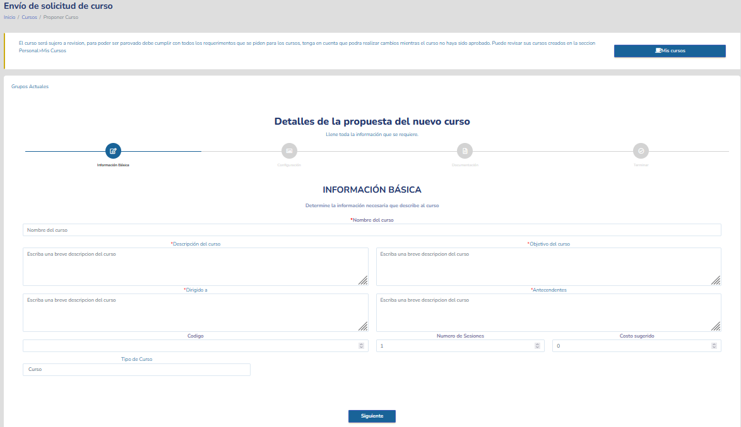

Llene toda la información que se requiere sobre el nuevo curso, y siga los pasos correspondientes, al llenar el formulario puede seleccionar el botón *“Siguiente”* para continuar. Recuerde que si el curso sigue en revisión podrá modificar las veces que quiera seleccionando el botón *“Mis cursos”.*

# Mis Grupos

Para dirigirnos al apartado de Mis Grupos, lo hacemos a través del menú principal que nos despliega *“Actuales” y “Actas” e “Historial”.*

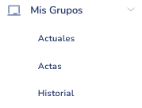

## Grupos Actuales

Si seleccionamos la opción “Actuales” podremos ver los grupos abiertos actualmente

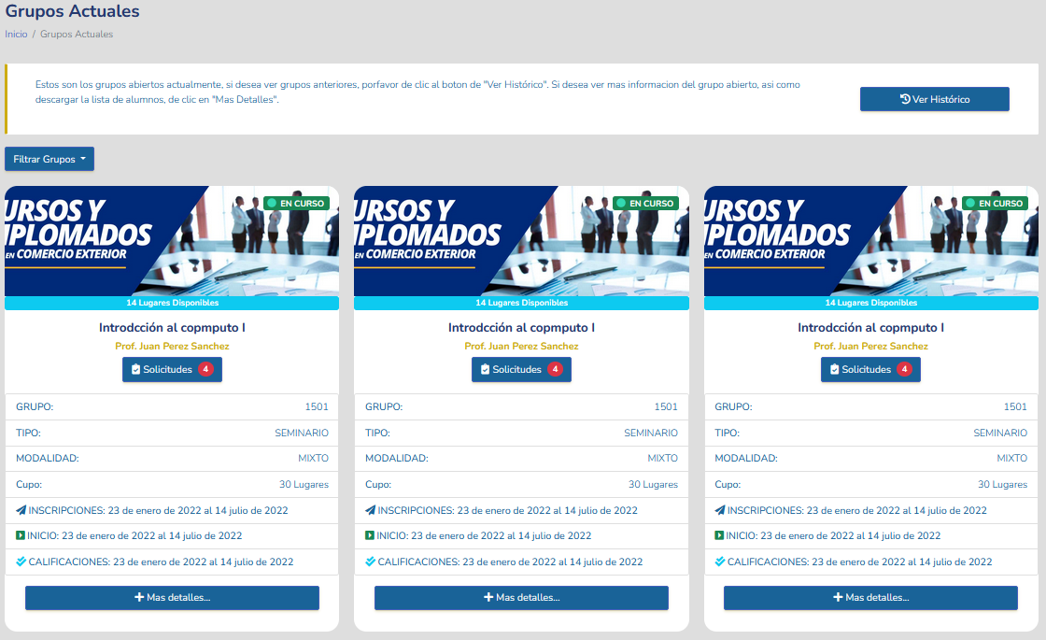

1

3

2

1. Si desea ver grupos anteriores puede dar clic al botón “Ver Histórico”
2. Para ver más información del grupo abierto, así como descargar la lista de alumnos, de clic en "Más Detalles".

Al dar clic en Más detalles nos llevara a esta ventana que se muestra a continuación:

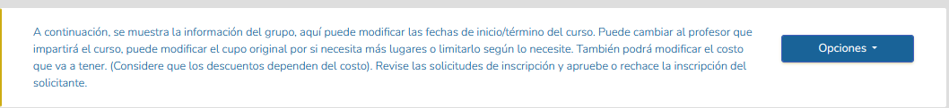

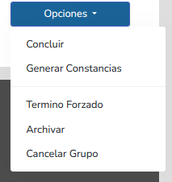

Se muestran diversas opciones respecto al grupo seleccionado.

1. Concluir
2. Generar constancias
3. Termino forzado
4. Archivar
5. Cancelar grupo

Aquí puede modificar las fechas de inicio/término del curso. Puede cambiar al profesor que impartirá el curso, puede modificar el cupo original por si necesita más lugares o limitarlo según lo necesite. También podrá modificar el costo que va a tener. (Considere que los descuentos dependen del costo). Revise las solicitudes de inscripción y apruebe o rechace la inscripción del solicitante.

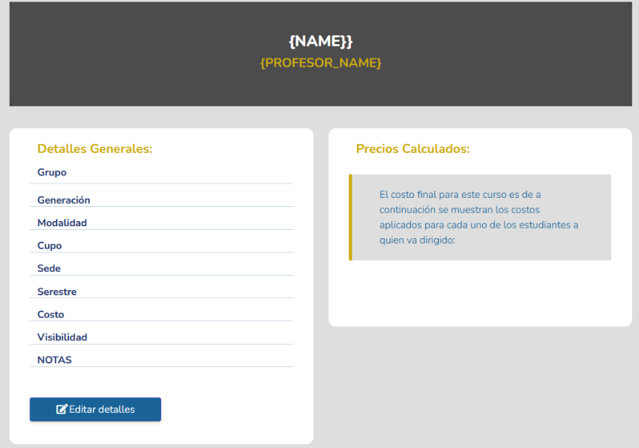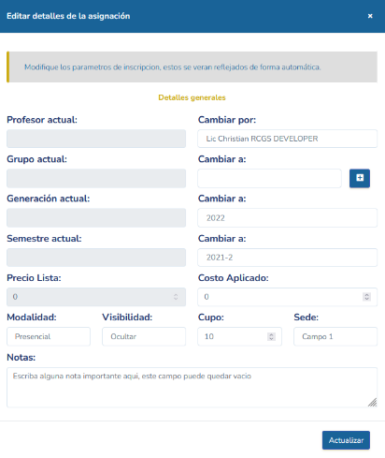

Aquí podrá llenar detalles como el grupo, nombre de profesor, costo, cupo y demás datos requeridos

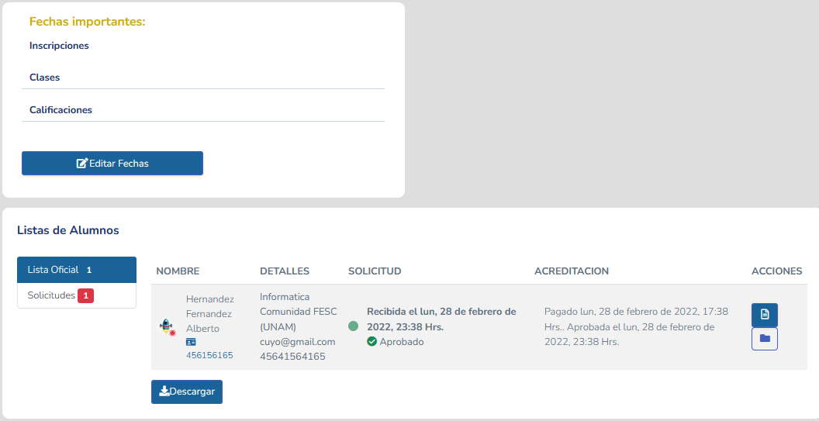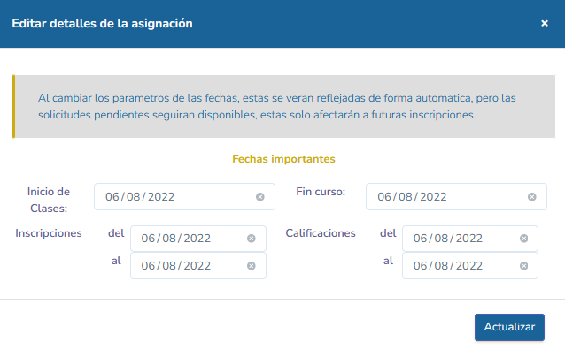

Puede cambiar la fecha de asignación, como la fecha de inscripción, fin del curso y calificaciones.

Al final de página se muestra la lista de alumnos que están en el curso o lo solicitaron.

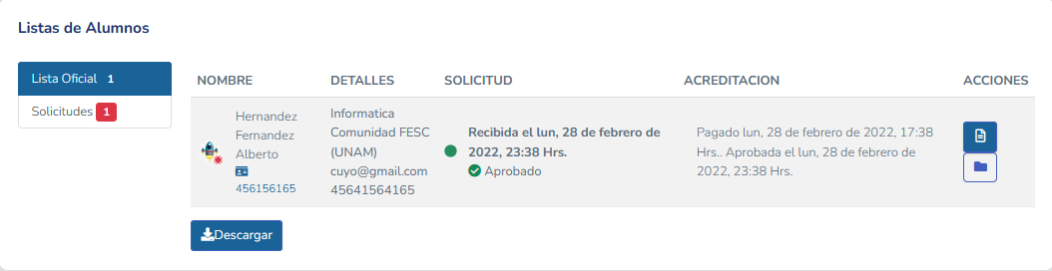

2

1

3

1. Nos permite ver la ficha de inscripción.
2. Se podrá verificar la documentación solicitada.
3. Se descargan los datos del alumno solicitante o inscritos.

## Historial de grupos

En el apartado de constancias se podrán observar los grupos creados con anterioridad, su estado, entre más detalles.

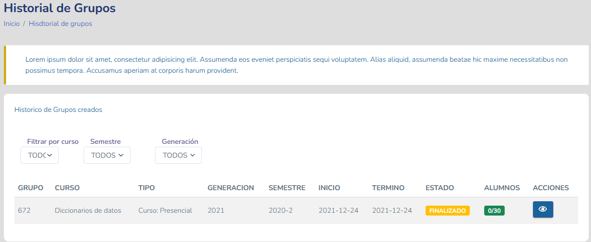

1

1. Podrá ver los detalles de asignación del grupo.

# Cursos

Aquí puede encontrar todos los cursos que han sido registrado en el sistema por otros profesores. Puede administrarlos seleccionándolos de la tabla a continuación, también puede crear un nuevo curso para que posteriormente pueda ser asignado a un profesor.

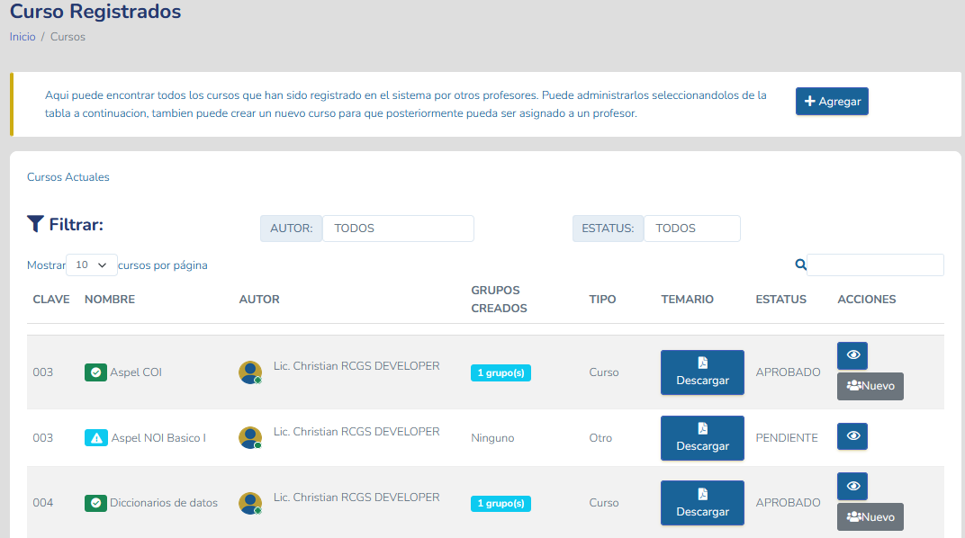

2

4

3

1

1. Puede crear un nuevo curso como propuesta para que posteriormente pueda ser asignado a un profesor
2. Descargue el temario.
3. Podrá ver los detalles del curso.
4. Cree un nuevo grupo para este curso.

## Detalles curso

Podrá ver la información general del curso, así como editar los detalles, subir el temario, cambiar la imagen del banner

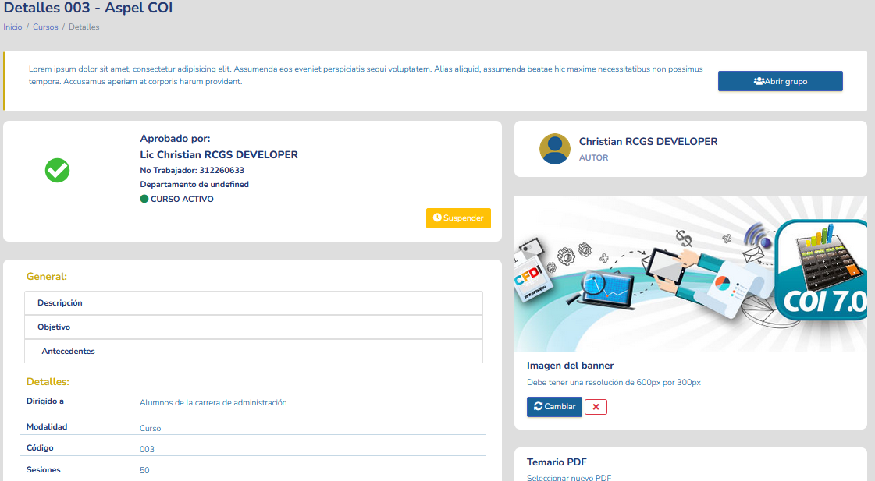

Verifique si la documentación requerida es la correcta o agregue más documentos solicitados. Así mismo establezca descuentos.

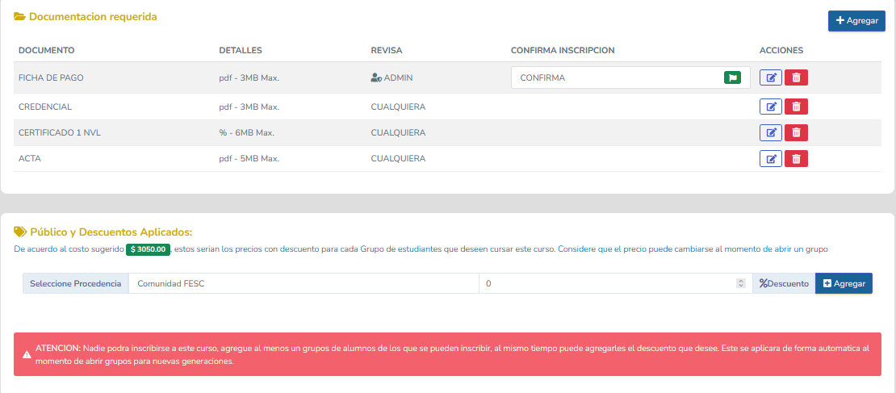

# Grupos

En este apartado podrá administrar de diversas formas los grupos, como crear uno nuevo, ver existentes y el historial.

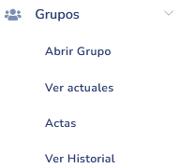

## Abrir grupo

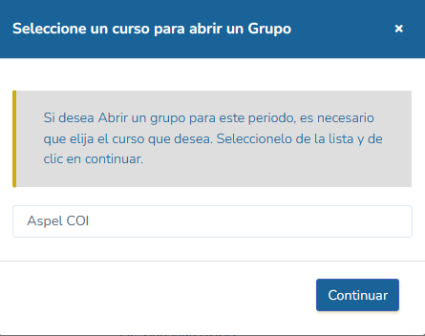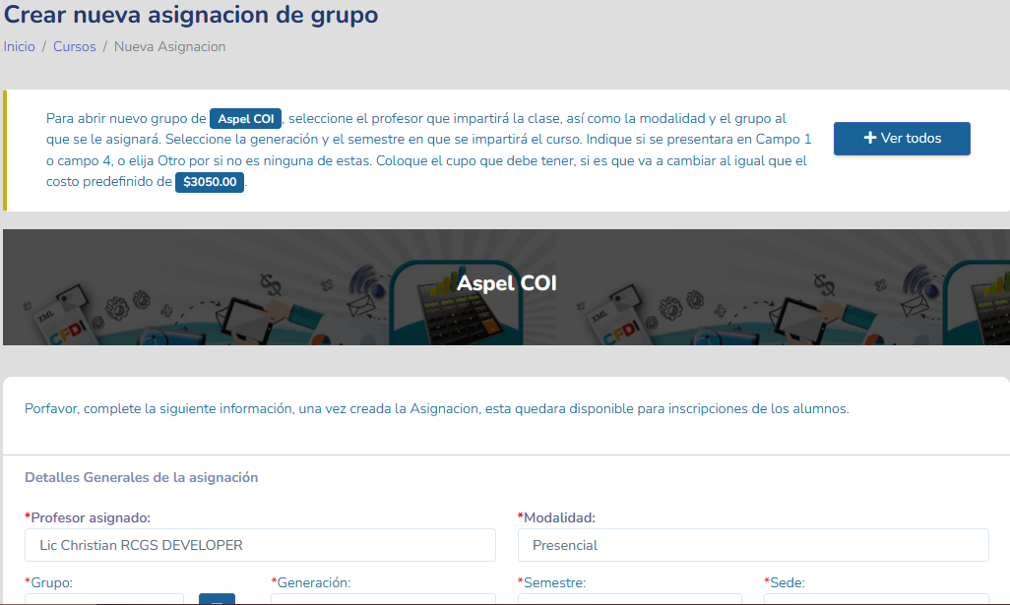Deberá seleccionar el curso para el cual desea abrir un nuevo grupo y de clic en continuar. Este lo llevará a una nueva ventana donde deberá llenar los datos solicitados y guardar la información.

## Ver actuales

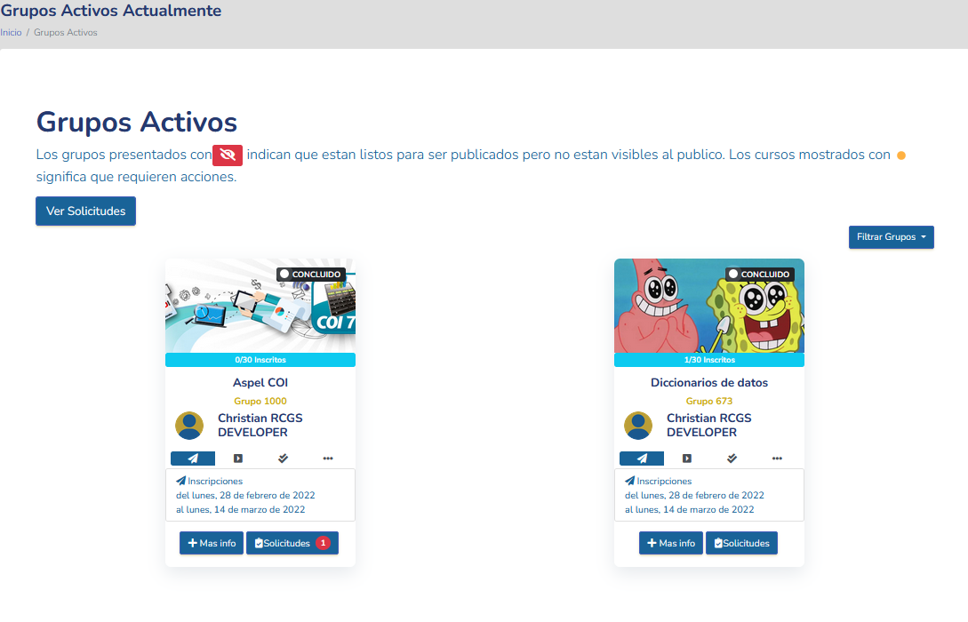

2

3

1

1. Vea las solicitudes de inscripción pendientes.
2. Obtenga más detalles del curso.
3. Vea la lista de asignación, donde podrá consultar la ficha de inscripción y la documentación requerida.

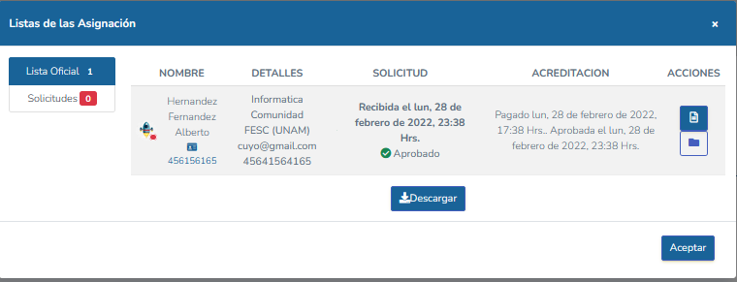

## Historial de grupos

Muestra un recuento de todos los grupos existentes con anterioridad y detalles de los mismos.

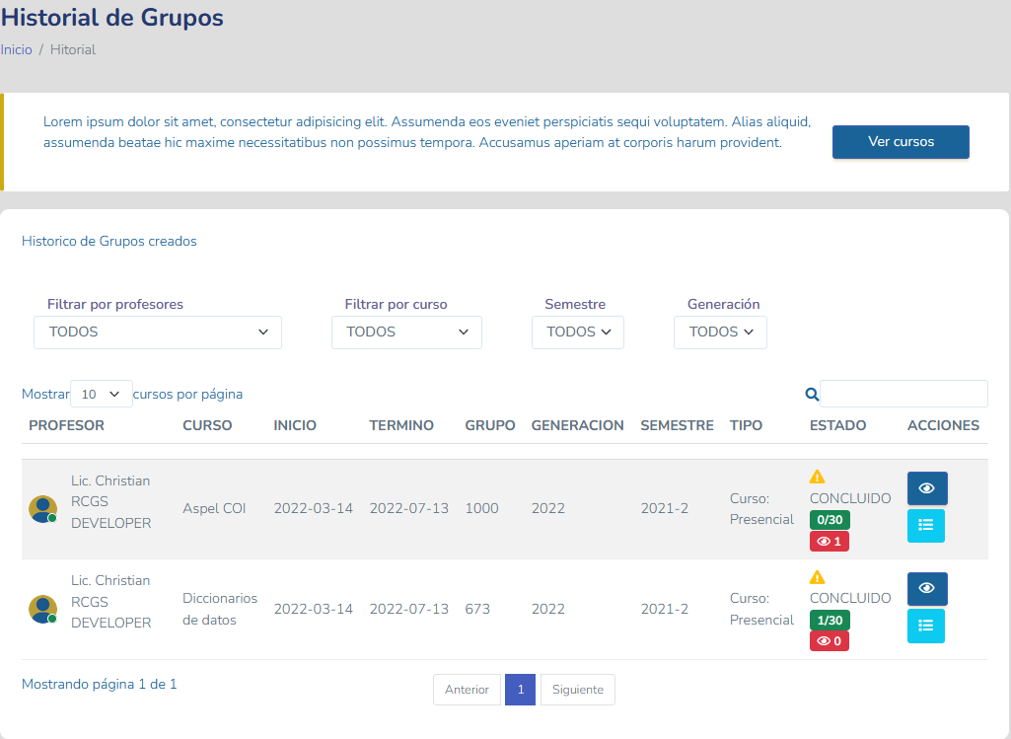

2

1

1. Aquí puede encontrar todos los cursos que han sido registrado en el sistema por otros profesores.
2. Se muestra la información del grupo, aquí puede modificar las fechas de inicio/término del curso.

# Solicitudes de inscripción

Aquí se muestran las solicitudes pendientes de los alumnos, su lugar de procedencia, el estatus de su documentación, datos del interesado y el curso al que desea inscribirse.

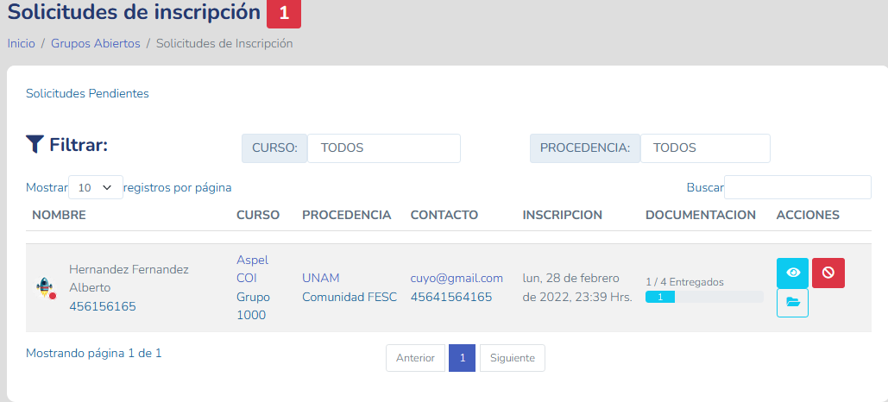

2

1

3

1. Se muestra a detalle la ficha de inscripción y el estatus de la misma.

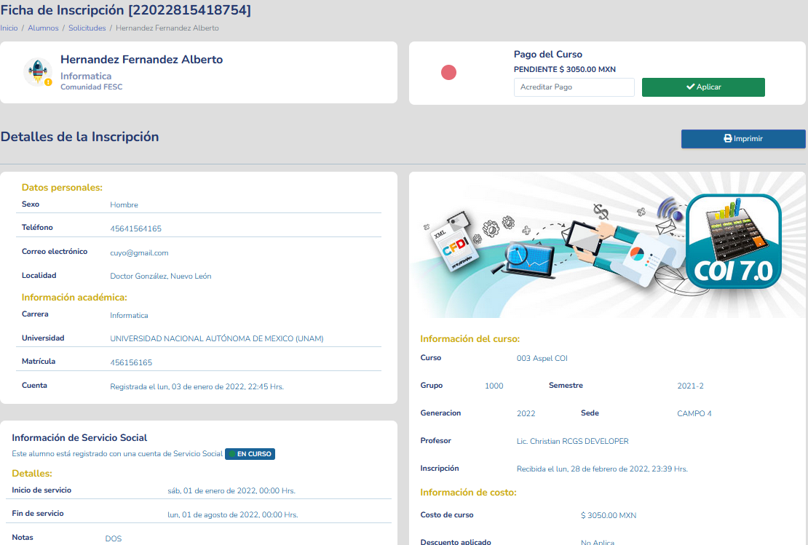

1. Eliminar solicitud de inscripción.
2. Ver documentación.

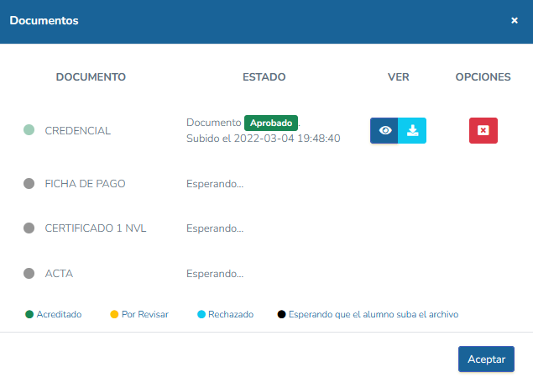

## Ficha de Inscripción



2

1

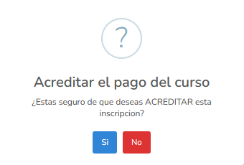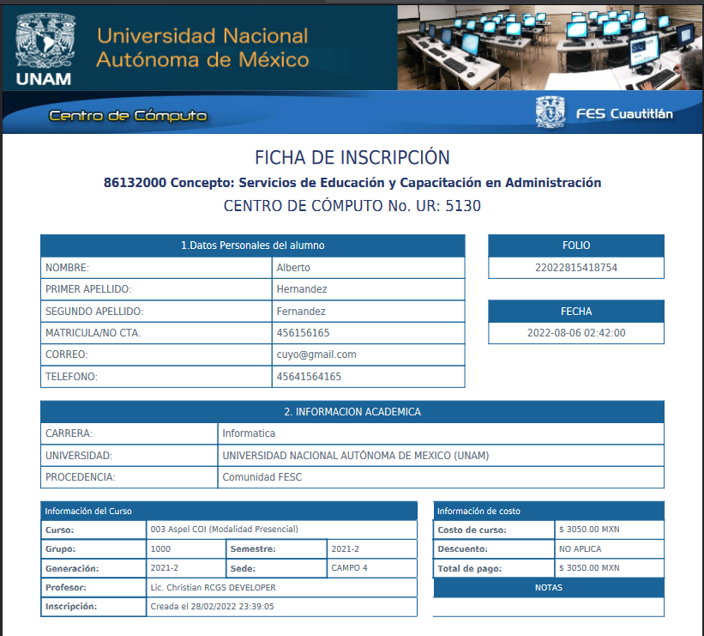

1. Acredite o no el pago del curso
2. Imprima el formato de inscripción

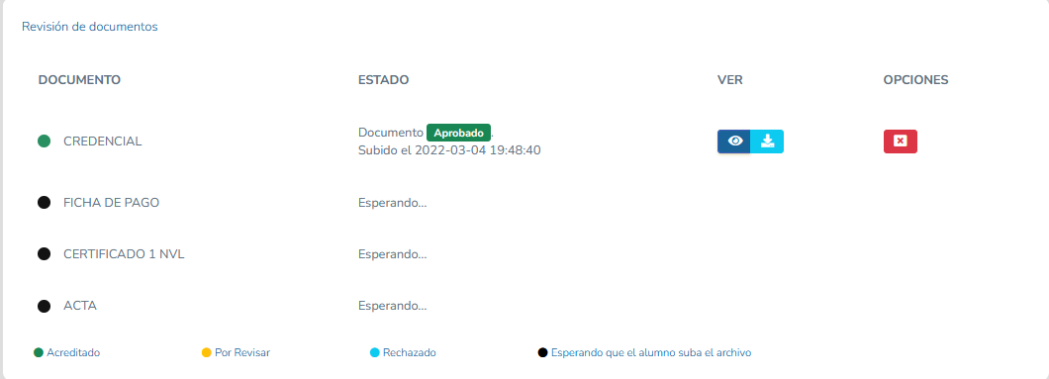

4

3

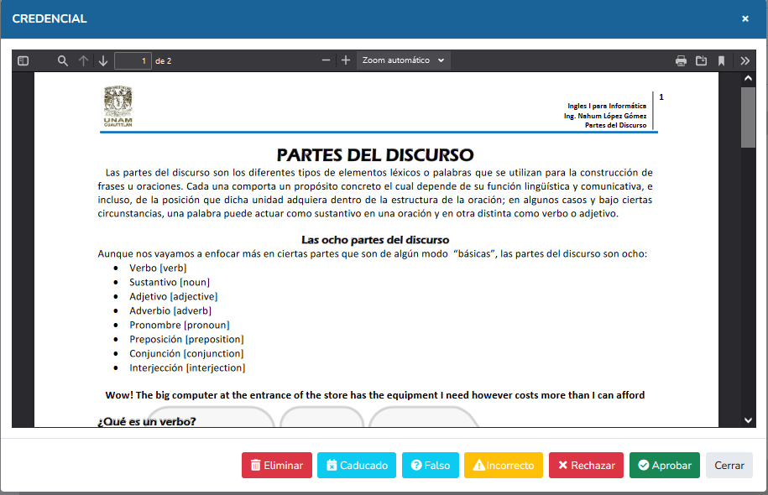

1. Verifique si el documento solicitado es el correcto.
2. Eliminar documento.

# Documentación

revise todos los documentos pendientes de las solicitudes. Recuerden que no es necesario que la solicitud este **ACREDITADA**, solo se muestran las solicitudes que tengan documentación pendiente para revisar. Si desea ver todas las solicitudes, por favor de clic en *“Ver Solicitudes”.*

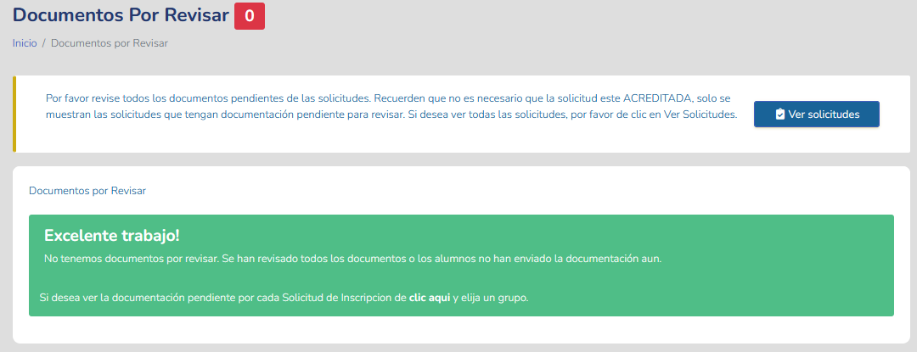

# Profesores

## Agregar

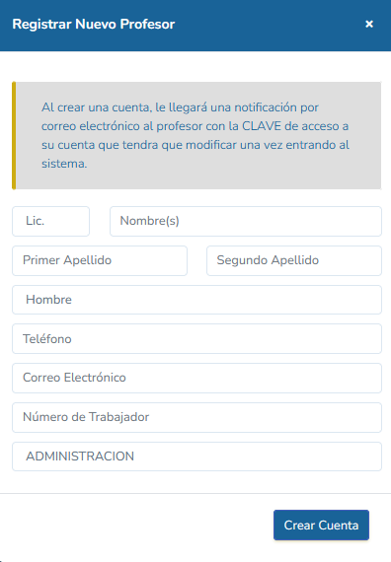

Complete los campos para crear un nuevo perfil de profesor, es importante que al capturar el correo electrónico lo haga de manera correcta, ya que de esta manera le llegara su clave de acceso para ingresar al sistema.

## Ver todos

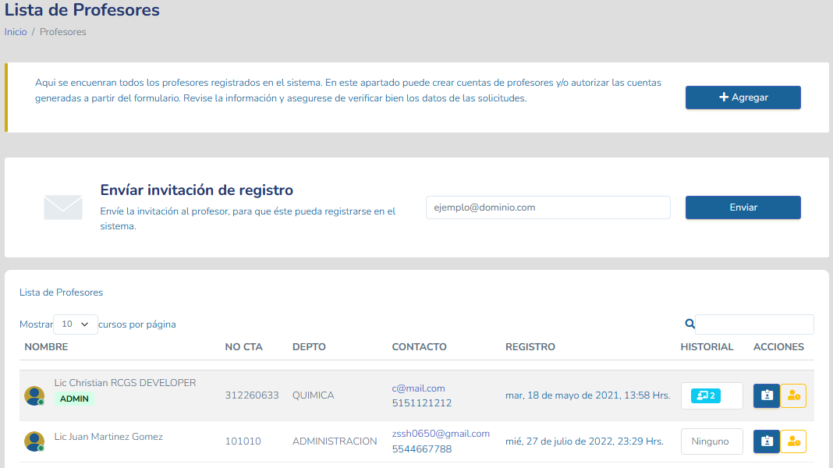

3

2

1

1. En este apartado puede crear cuentas de profesores y/o autorizar las cuentas generadas a partir del formulario.
2. Ingrese el correo para enviar la invitación al profesor, para que éste pueda registrarse en el sistema.
3. Suspender cuenta/ Ver detalles del profesor.

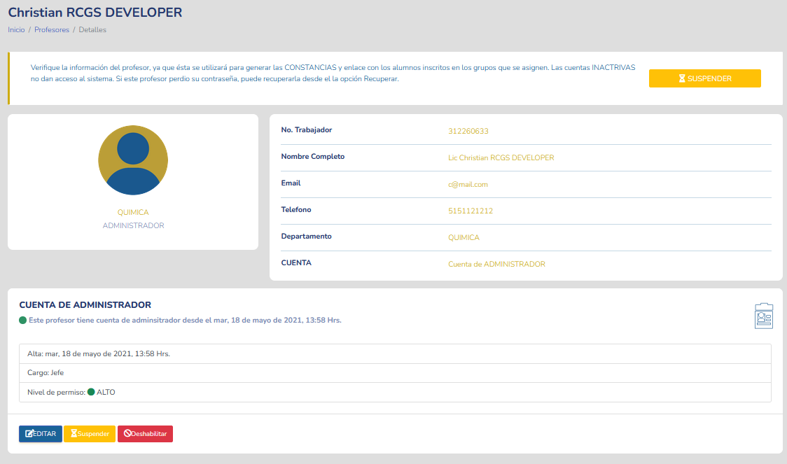

# Alumnos

## Ver todos

En la lista se muestran solo las cuentas verificadas y activadas. Por lo que, si el alumno no aparece, significa que no ha confirmado el correo. Puede confírmalo de forma manual. Una vez el alumno este verificado vía correo electrónico, puede activar procedencia con algún comprobante oficial.

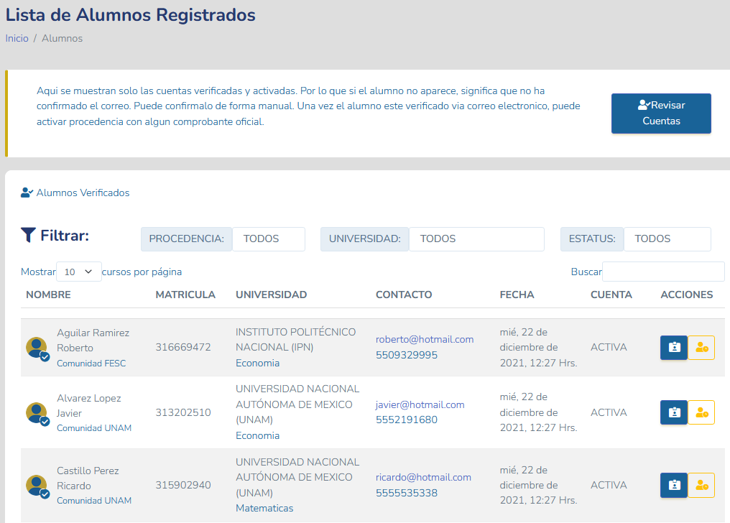

2

3

1

1. Revise las nuevas cuentas creadas.
2. Ver detalles de cuenta alumno.

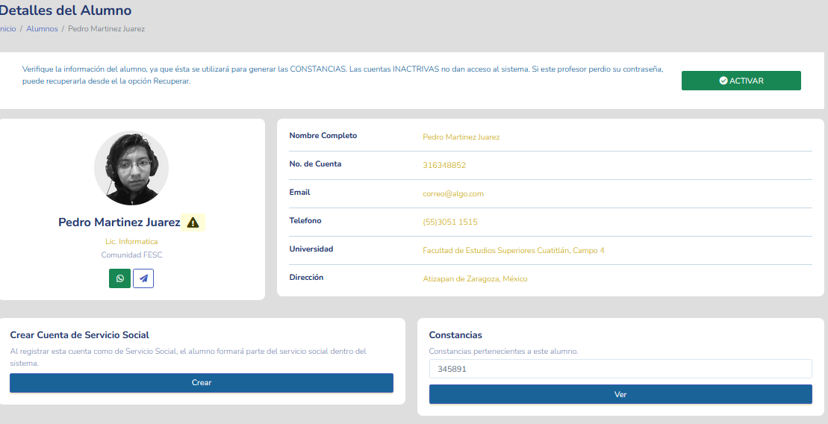

**2.2.**1

**2.1.**1

* 1. 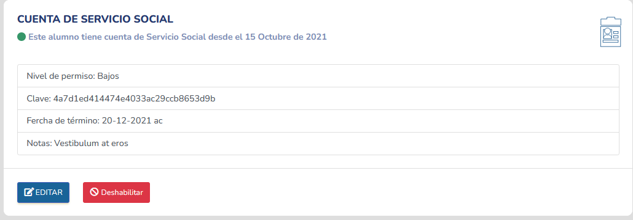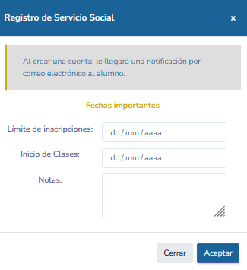Crear cuenta de servicio social. Al registrar esta cuenta como de Servicio Social, el alumno formará parte del servicio social dentro del sistema.

## Revisar cuentas

Nuevas Cuentas creadas, sírvase de revisar las cuentas y verificarlas para revisar su inscripción, procedencia y demás información proporcionada por el alumno. Esto es necesario para que los descuentos puedan ser aplicados de forma automática.

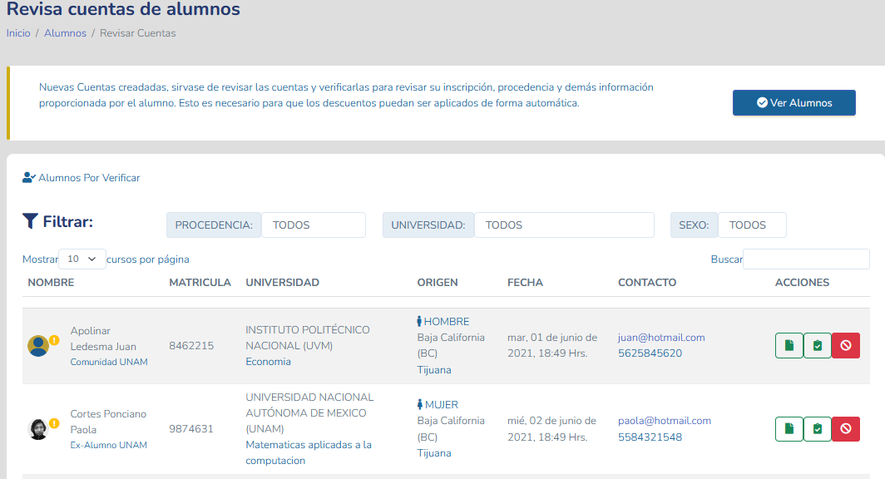

2

1

1. Ver detalles de alumno
2. Eliminar cuenta no verificada

# Cuentas

## Ver todas

Las cuentas administrativas le permiten llevar el control de la plataforma. Cada acceso es independiente y personal. Si desea asignar una cuenta nueva a un profesor. Por favor selecciónelo y el siguiente paso es asignar el nivel.

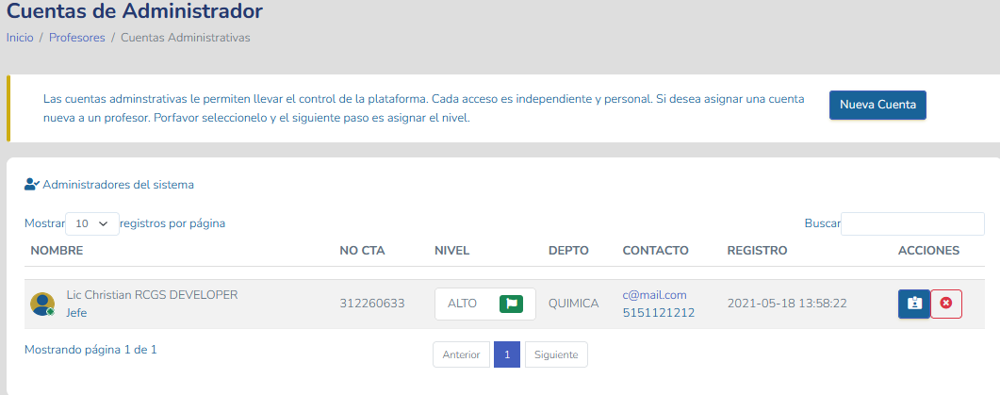

2

1

1. Asigne a una cuenta existente el acceso como administrador

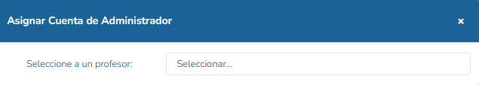

1. Ver detalles de la cuenta administrador

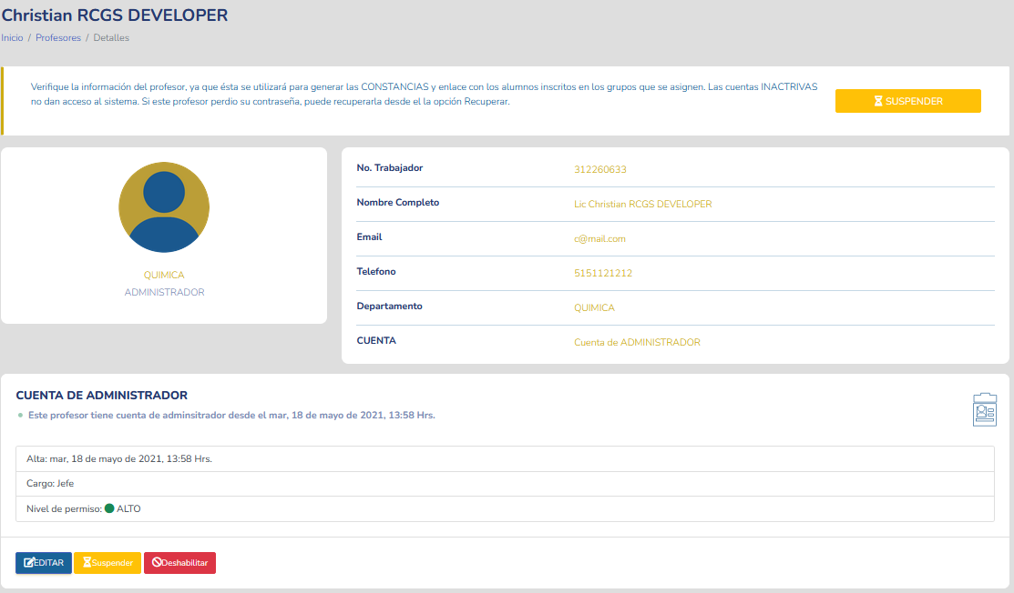

## Servicio social

Administrar las cuentas de servicio social, aquí podrá ver los alumnos inscritos en el servicio social.

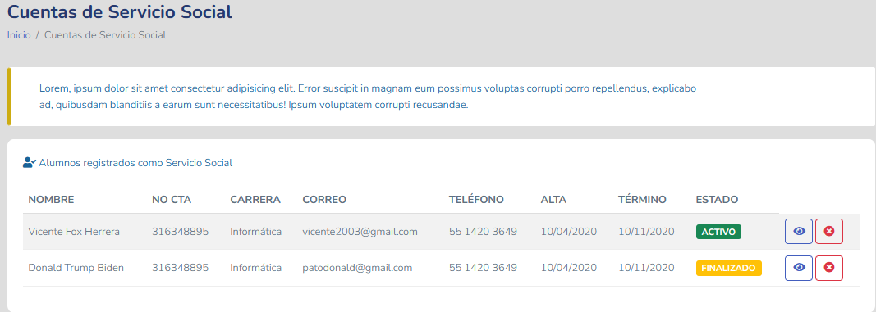

2

1

1. Vea los detalles de la cuenta alumno.
2. Elimina cuenta del servicio social. Para completar este proceso escriba su cuenta de acceso.

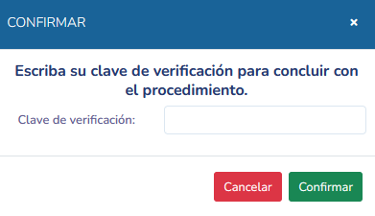

# Preferencias generales

Este acceso es sólo para cuentas de administrador con alto acceso, por lo que, si desea que alguien más pueda realizar cambios, es necesario que configure la cuenta en nivel alto.

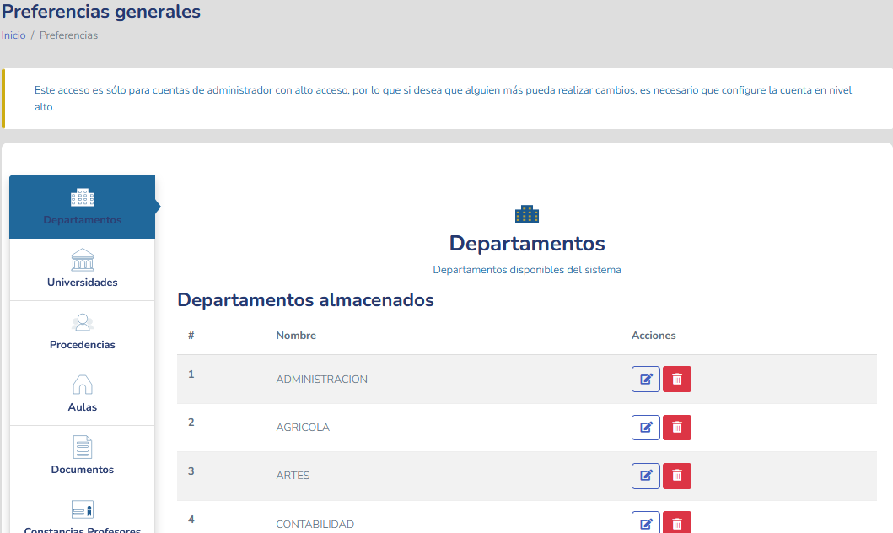

1. Edite los departamentos, universidades, procedencias, aulas, y documentos disponibles del sistema o elimínelos.

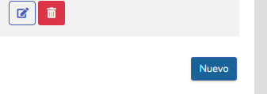

Seleccione el estilo o plantilla de las constancias que le será entregado a los profesores y alumnos, este lo puede subir desde sus archivos y debe tener una resolución de 600px por 300px.





# Mi perfil

En este apartada podremos llenarlo con datos personales y editar nuestra foto de perfil.

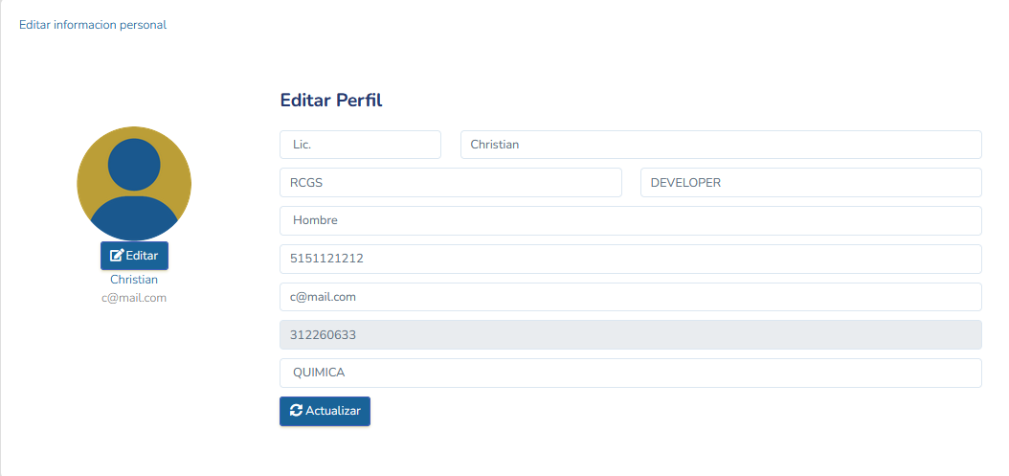 

Tambien podra cambiar su clave de acceso, clav de confirmación, firma digital y generar su llave confidencial.

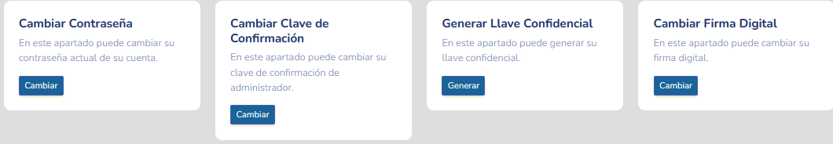 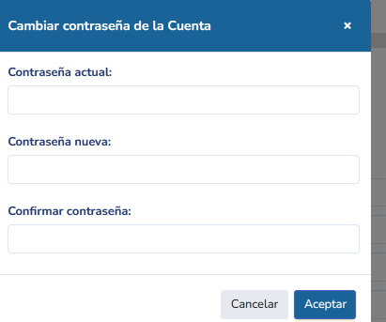 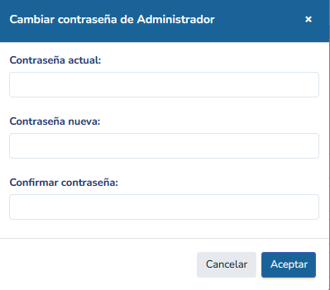 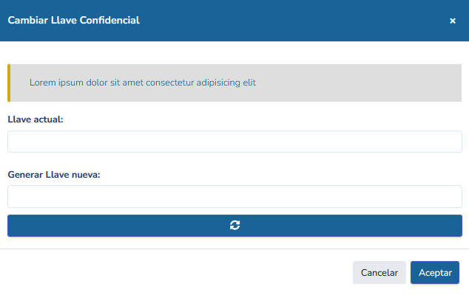

3

3

2

2

1

1

Solo tendra que llenar los campos con la información necesaria y aplicar el cambio con el botón “Aceptar”.

